1. No estés nervioso. No hay ninguna razón para estar nervioso cuando des tu opinión. Es algo bueno exponer tus pensamientos para que todos puedan oírlos. Esto puede ampliar tu valor y sobreponer tu timidez. Otras personas verán una luz diferente en ti.

2.Mantén una buena postura. Tener una buena postura recta evitando encorvase o moverse en exceso.
3.Escucha. Si escuchas a lo que las personas alrededor de ti dicen, puedes pensar en más cosas de las que podrías hablar. Solo no espíes las conversaciones de otras personas. A menos que te inviten o que sea el momento adecuado.
4.Si tienes problemas iniciando una conversación, pregúntale a la otra persona “¿Cómo estás?” Si la otra persona parece querer continuar con la conversación ¡Sigue tú también! No hay nada más incomodo que tener un silencio incómodo.

5.Hora de clases. Si estas en clase, piensa en lo que el maestro está diciendo. No solo ahorraras tiempo al hacer tu tarea, también podrás hacer preguntas cuando lo necesites.

6.Amigos. Cuando estés hablando con tus amigos, sigue la conversación. Si escuchas, sabrás de que están hablando, ¡Y también sabrás de que hablar! Procura involucrarte en la conversación. Si la gente ve que estás interesado, ¡Querrán hablar contigo!

7.Clubs. Si perteneces a un club o realizas alguna actividad, todos deben estar incluidos. Todos deben respetar y valorar eso, y si no lo hacen (lo cual es poco probable que pase), tal vez, quieras unirte a otro grupo. Eres parte del grupo en el que estás. Todos los miembros deben están de acuerdo con lo que el grupo debe hacer. Solo recuerda que tu opinión SI es importante y no debe ser ignorada.

8.Autoestima. No seas tímido. Esto solo te pondrá nervioso. Cree en ti mismo y en que puedes hacerlo. Si te sientes avergonzado, pretende que solo estas tú y el líder del grupo. Esto puede sonar tonto, pero procura hacerlo y no pienses acerca de los demás. Solo tienes que ser fuerte.

9. La seguridad es Clave. Siempre actúa con seguridad. ¡Pero no demasiado! Podrían pensar que estas tratando de tomar el control o ser engreído ¡BUENA SUERTE!

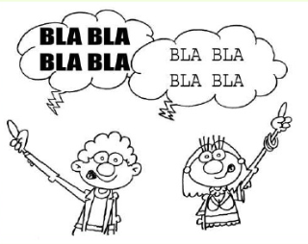

Expresar la opinión es una de las múltiples posibilidades que ofrece el lenguaje. Para manifestar nuestro parecer, mostrar acuerdo o desacuerdo acerca de cualquier tema es importante seguir algunas fórmulas:
- Pensar qué es lo que quieres decir
- Puedes empezar con
- Los comentarios deben ser: Para expresar la propia opinión y dejar claro nuestro punto de vista, es fundamental organizar bien las ideas.
- Apropiados y concretos
- Cortos y concisos
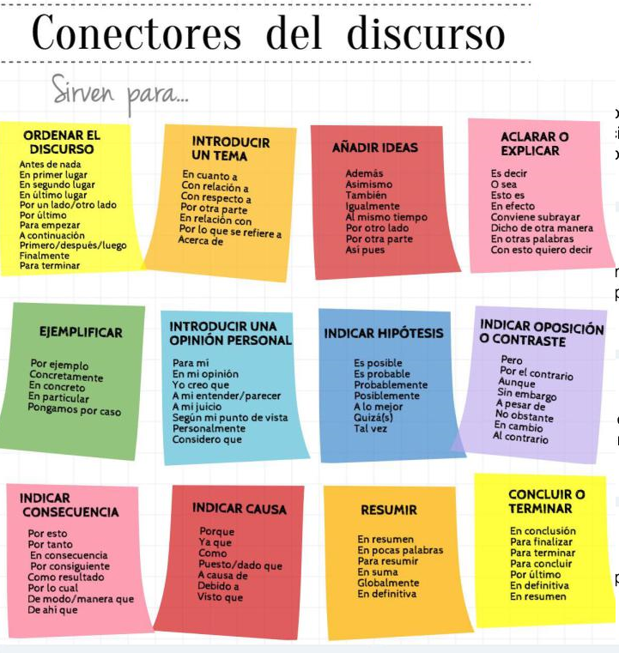
- Cuando das tu opinión estás comunicando una parte de ti

Escribir un artículo de opinión es algo muy personal, puesto que refleja la visión subjetiva de una persona sobre un tema en concreto. En un tema tan subjetivo y sujeto a tantas interpretaciones hay pocos manuales que valgan, pero al menos sí se pueden dar algunas recomendaciones que puedes seguir al principio si quieres saber cómo escribir un buen artículo de opinión.

Pasos a seguir:
1
1 documentarse muy bien. Hay quien a diario se dedica a escribir artículos de opinión hablando de temas que solo conoce de oídas, pero con frases que suenan muy rotundas. Por respeto a los lectores y a uno mismo, el primer paso antes de escribir una sola letra debería ser documentarse suficientemente sobre un tema, si no se conoce en profundidad. Así se podrá opinar con más fundamento y se podrán encontrar más argumentos para defender una postura en concreto.

2 Para escribir un artículo de opinión ten estilo propio, pero ten en cuenta quiénes son tus lectores. No es lo mismo escribir en un diario generalista de tirada nacional que en una revista de deportes o en un magazine de moda. Cada publicación tiene un tipo de lectores y un estilo más o menos unitario, pero lo bueno de la sección de opinión es que precisamente permite "sacar los pies del tiesto" y dejar más libertad al escritor. Eso sí, dentro del estilo que decidas mantener (más desenfadado o más serio, más analítico o menos preciso), lo ideal es mantener unas pautas reconocibles dentro de tu escritura. A fin de cuentas, cada vez que publicas un artículo estás contribuyendo a crear una imagen de ti mismo entre tus lectores, tenlo en consideración.

3 Utiliza los recursos literarios adecuadamente. Dependerá fundamentalmente del tipo de público para el que escribas, pero en líneas generales te puede perjudicar tanto un estilo demasiado pobre y simplón como uno demasiado recargado y pedante. Busca un equilibrio y procura no abusar de recursos como la metáfora, el símil, la hipérbole, etc. Eso sí, utilizados convenientemente estos recursos son los que marcan la diferencia entre simplemente un buen texto y una pieza exquisita. Mezcla con cuidado tus ingredientes y tendrás un plato de primera. Abusa de ellos y los invitados abandonarán la cena antes de tiempo.

4 Si quieres escribir un buen artículo de opinión añade unas gotitas de humor. Más delicado incluso que el punto anterior, y más difícil de aplicar, aunque no lo parezca. Aplicar dosis de fina ironía o contar una historia descacharrante puede hacer de tu columna de opinión todo un éxito. Eso sí, como intentes hacer un chiste sin gracia o abuses de este recurso, el efecto puede ser demoledor y se puede volver en tu contra, así que hazlo con mimo. Pero si crees que se te dan bien ese tipo de recursos, y si el tema lo permite, introduce siempre que puedas algo de humor, tus lectores lo agradecerán gratamente.

5 Ten un criterio propio. Este punto puede tener también una especial dificultad. Muchas veces lo fácil es seguir la corriente general de cada momento sobre un tema en concreto, yendo a lo seguro. Sin embargo, hay veces en que los artículos que tienen más éxito son precisamente los que van a contracorriente. Si tienes una opinión propia, aunque no coincida a veces con la mayoritaria, seguro que mucha gente también lo sabe apreciar y te hará distinguirte de los demás.

6

6 Evita caer en la provocación. Relacionado con lo anterior, una cosa es tener criterio propio y otra muy distinta es fingir una postura con el único fin de alimentar una polémica y conseguir de manera fácil muchos lectores. Hay quien es especialista en este tipo de estrategias, creándose personajes literarios a medio camino entre la realidad y la ficción, pero en teoría no debería ser ese el camino para escribir un buen artículo de opinión. Puede que al principio este tipo de artimañas sean el camino más rápido hacia el éxito fácil y las visitas en Internet, pero en muchas ocasiones este tipo de posturas se acaban descubriendo y solo producen el descrédito del autor.
7

7 No dejes nunca de leer. Prensa, libros, redes sociales, revistas, diarios digitales. Si quieres encontrar inspiración para escribir sobre cualquier tema, el mejor método es salir a buscarla. Igualmente, la radio, la televisión, el cine. Sé curioso y no dejes de alimentar tu materia gris.

La estructura de un artículo de opinión
Introducción
La introducción debe responder a la pregunta de ¿Por qué se ha hecho este trabajo? Describe el interés que tiene en el tema que has escogido y la importancia del mismo. No necesariamente debe ser muy extensa y puede beneficiarse de lo expuesto en la revisión más reciente sobre el tema. La Introducción es pues la presentación de una pregunta, cuya respuesta va ser presentada a lo largo del artículo que estas escribiendo.
El cuerpo
El cuerpo de tu artículo debe de responder a la pregunta ¿Cómo les explico lo que investigué, experimenté, comprendí? A mi público lector. En el cuerpo, por tanto, tengo el espacio para dar razón de lo investigado, en esta parte expongo razones y las voy fundamentando sistemáticamente, de tal manera que mi artículo logre expresar lo que he comprendido claramente a los otros.
El contenido del cuerpo, puede variar de acuerdo al objetivo final de mi artículo, el cual puede ser de difusión, es decir que otros comprendan lo que he comprendido, puede ser una crónica detallada de mi proceso de investigación, otro tipo, también, es el dar una visión histórica de un tema en específico, en este sentido los objetivos pueden ser muchos.
La conclusión
La conclusión es un pequeño párrafo resumen en el cual se indican las conclusiones, últimas impresiones u opiniones que te merecen como autor del artículo.

Otros aspectos del artículo
- El título debe ser corto, conciso y claro. Los más efectivos tienen menos de 10 palabras y no deben incluir abreviaturas ni acrónimos.
- El tipo de letra influye en la sensación de comprensión del tema que estas escribiendo. Por tanto, escoge un tipo de letra claro que te ayude.
- Respeta algunas reglas de oro de nuestra lengua: Primero el sujeto, después el verbo, y por último el predicado.
- Separe las ideas que se siguen con el punto seguido. El punto y aparte introduce algo nuevo y diferente. Usa verbos directos.
- Evita la jerga del superespecialista. Pero también la jerga local juvenil. Escribe para todo el mundo, no sólo para sus amigos del colegio.
- Para cada tema use un párrafo que se separa con puntos y aparte. No repitas lo que es obvio. No dudes en usar el diccionario. Es tu mejor ayudante.
- Reflexiona. Guarda el trabajo un tiempo en un cajón. Relee el artículo antes de presentarlo desesperadamente.

